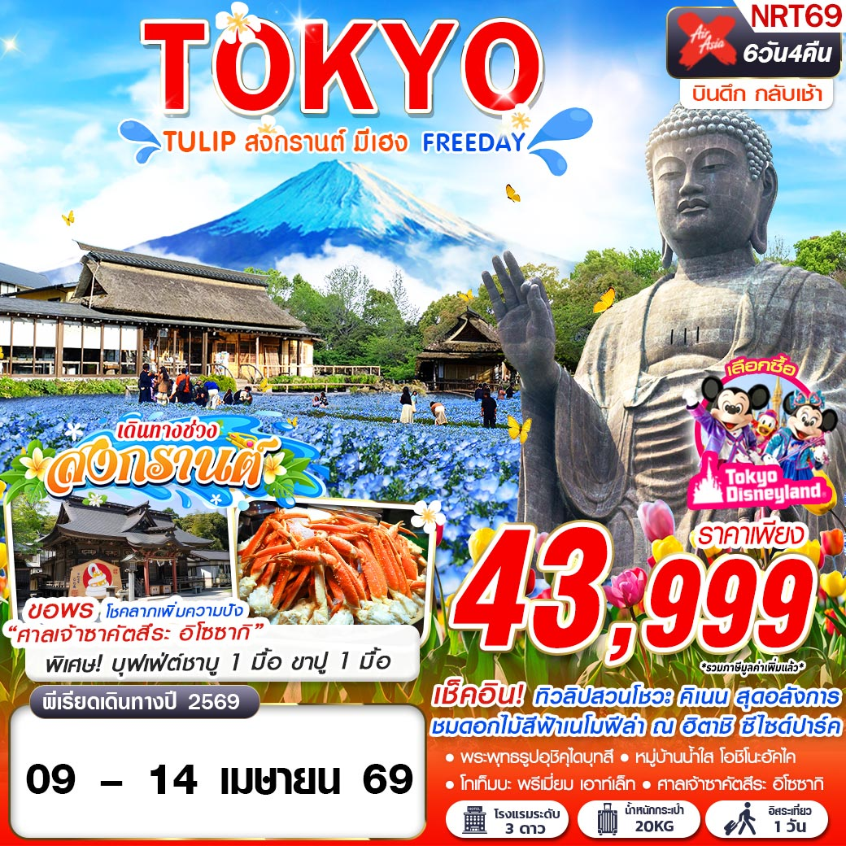
เช็คอินทิวลิปสวนโชวะ คิเนน สุดอลังการ
ชมดอกไม้สีฟ้าเนโมฟีล่า ณ ฮิตาชิ ซีไซด์ปาร์ค
ขอพรโชคลาภเพิ่มความปังศาลเจ้าซาคัตสึระ อิโซซากิ
บุฟเฟ่ต์ชาบู 1 มื้อ ขาปู 1 มื้อ
 | XJ600 DMK 23.50 – 08.10 NRT |   น้ำหนักกระเป๋า 20 KG.  ถือขึ้นเครื่อง 7 KG
 | XJ601 NRT 09.15 – 14.35 DMK
โปรดเช็คเวลาบินอีกครั้ง หากมีการซื้อตั๋วภายในประเทศ เนื่องจากเวลาบินอาจมีการเปลี่ยนแปลง
วันที่ | โปรแกรมทัวร์ | อาหาร |  |  | โรงแรม
วันที่ | โปรแกรมทัวร์ | เช้า | เที่ยง | เย็น | โรงแรม
1 | กรุงเทพฯ (ดอนเมือง) | 
2 | นาริตะ – ชมทิวลิปสวนโชวะ คิเนน – โกเท็มบะ พรีเมี่ยม เอาท์เล็ท |  |   บุฟเฟ่ต์ชาบู | บุฟเฟ่ต์ขาปู | FUJI OUTLET ONSEN HOTEL ระดับ 3 ดาวมาตรฐานประเทศญี่ปุ่นหรือเทียบเท่า  **ผ่อนคลายกับการแช่น้ำแร่**
3 | พิพิธภัณฑ์แผ่นดินไหว – หมู่บ้านน้ำใส โอชิโนะฮัคไค – ย่านชินจูกุ |  | JAPANESE SET |  | ASIA HOTEL NARITA, NARITA ระดับ 3 ดาวมาตรฐานประเทศญี่ปุ่นหรือเทียบเท่า
4 | สวนดอกไม้ฮิตาชิ ซีไซด์ปาร์ค – ศาลเจ้าซาคัตสึระ อิโซซากิ – พระพุทธรูปอุชิคุไดบุทสึ |  | JAPANESE SET |  | ASIA HOTEL NARITA, NARITA ระดับ 3 ดาวมาตรฐานประเทศญี่ปุ่นหรือเทียบเท่า
5 | อิสระท่องเที่ยวตามอัธยาศัย (ไม่มีรถบัสให้บริการ) |  |  |  | ASIA HOTEL NARITA, NARITA ระดับ 3 ดาวมาตรฐานประเทศญี่ปุ่นหรือเทียบเท่า
6 | สนามบินนาริตะ – กรุงเทพฯ (ดอนเมือง)
***รายการทัวร์อาจมีการเปลี่ยนแปลงตามความเหมาะสมโดยคำนึงถึงความปลอดภัยและผลประโยชน์ของลูกค้าเป็นหลัก***
อัตราค่าบริการ
กำหนดการเดินทาง | ผู้ใหญ่ ห้องละ  2-3 ท่าน อัตราท่านละ | พักเดี่ยว  เพิ่มอัตราท่านละ
09 – 14 เมษายน 2569 | 43,999 | 9,500
ในกรณีที่ JOIN LAND (ไม่ใช้ตั๋วเครื่องบิน) ราคาท่านละ 22,000 บาท
** ไม่มีราคาเด็ก สำหรับเด็กอายุไม่ถึง 2 ปี ณ วันเดินทางกลับ (INFANT) ท่านละ 10,000 บาท (ไม่มีที่นั่งบนเครื่องบิน)**

**หากต้องการทำกรุ๊ปส่วนตัว สามารถสอบถามเจ้าหน้าที่ได้**
**การรีเควสอาหาร ห้องและที่นั่งเครื่องบิน ทางบริษัทฯจะทำการรีเควสไปยังแลนด์ต่างประเทศและสายการบินหลังจากที่ได้รับจากลูกค้า แต่ทั้งนี้การรีเควสจะขึ้นอยู่กับเงื่อนไขจากทางร้านอาหาร โรงแรม แลนด์ต่างประเทศและสายการบิน ทางบริษัทจะพยายามรีเควสตามที่ลูกค้าต้องการให้มากที่สุด**

อัตรานี้ยังไม่รวมค่าทิปพนักงานขับรถ หัวหน้าทัวร์ และ มัคคุเทศก์ท้องถิ่น ตามธรรมเนียม 2,000 บาท ต่อ ทริป ต่อ ลูกค้า ผู้เดินทาง 1 ท่าน รวมไปถึงเด็ก ยกเว้นเด็กอายุไม่ถึง 2 ปี ณ วันเดินทางกลับ (INFANT) ทั้งนี้ท่านสามารถให้มากกว่านี้ได้ตามความเหมาะสมและความพึงพอใจของท่าน โดยส่วนนี้ ทางบริษัทขอสงวนสิทธิ์ในการเรียกเก็บก่อนเดินทางทุกท่าน ที่สนามบิน ในวันเช็คอิน

- รายละเอียดโปรแกรม
วันที่ 1 | กรุงเทพฯ (ดอนเมือง) (–/–/–)
19.30 คณะพร้อมกัน ณ ท่าอากาศยานนานาชาติ ดอนเมือง กรุงเทพฯ อาคารผู้โดยสารระหว่างประเทศ อาคาร 1 ชั้น3 เคาน์เตอร์เช็คอิน เคาน์เตอร์สายการบิน AIR ASIA X โดยมีเจ้าหน้าที่ของบริษัทฯ คอยให้การต้อนรับ อำนวยความสะดวกตลอดขั้นตอนการเช็คอิน และ หัวหน้าทัวร์ให้คำแนะนำเพื่อเตรียมพร้อมก่อนออกเดินทาง
**กรุณาเผื่อเวลาในการเดินทางมายังสนามบินอย่างน้อย 3 ชั่วโมง เนื่องจากต้องใช้เวลาในการเช็คอิน**
ข้อควรทราบ : ประเทศญี่ปุ่นไม่อนุญาตให้นำอาหารสด จำพวก เนื้อสัตว์ พืช ผัก ผลไม้ เข้าประเทศ หากฝ่าฝืน จะมีโทษปรับและจับ ทั้งนี้ขึ้นอยู่กับดุลพินิจของเจ้าหน้าที่ศุลกากร ด่านตรวจคนเข้าเมือง
23.50 ออกเดินทางสู่ ท่าอากาศยานนานาชาตินาริตะ ประเทศญี่ปุ่น โดย สายการบิน AIR ASIA X เที่ยวบินที่ XJ600

วันที่ 2 | นาริตะ – ชมทิวลิป @สวนโชวะ คิเนน – โกเท็มบะ พรีเมี่ยม เอาท์เล็ท (–/L/D)
08.10 เดินทางถึง ท่าอากาศยานนานาชาตินาริตะ ประเทศญี่ปุ่น (ตามเวลาท้องถิ่นเร็วกว่าเมืองไทยประมาณ 2 ชั่วโมง) หลังผ่านขั้นตอนการตรวจหนังสือเดินทาง และตรวจรับสัมภาระเรียบร้อย
เที่ยง บริการอาหาร ณ ภัตตาคาร เมนู บุฟเฟ่ต์ชาบู
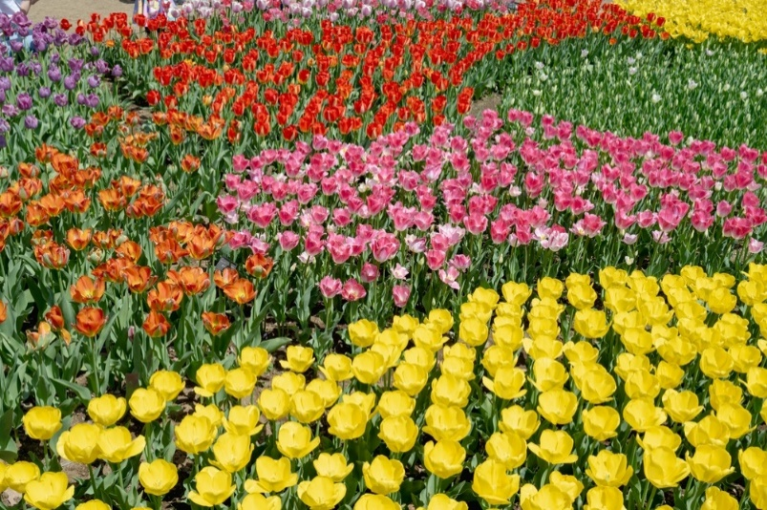
นำทุกท่านชม ทิวลิป ณ สวนโชวะคิเน(SHOWA KINEN PARK) เป็นสวนสาธารณะขนาดใหญ่แห่งนี้ครอบคลุมพื้นที่กว่า 160 เฮกตาร์มีพื้นที่ธรรมชาติดอกไม้ตามฤดูกาล สวนสาธารณะแห่งนี้เปิดให้บริการในปี 1983 เพื่อรำลึกถึงการครองราชย์ครบรอบ 50 ปีของจักรพรรดิโชวะ ดังนั้นที่นี่จึงได้รับการดูแลอย่างดี เป็นสถานที่หลีกหนีความวุ่นวายจากมหานครที่พลุกพล่านจึงเป็นสถานที่ยอดนิยมสำหรับการชมดอกซากุระ และที่นี่ยังมีดอกทิวลิปจำนวนเยอะมากๆจะมีดอกทิวลิปจำนวน 185 ชนิดและมากกว่า 200,000 ดอกในสวนเดียว ขนาดความกว้างของพื้นที่โซนชมดอกทิวลิป ที่มีบ่อน้ำลำธารคดโค้งอย่างสวยงามตรงกลาง นอกจากสวนทิวลิป ซากุระ นาโนฮานะ และดอกไม้อื่นๆแล้ว ที่นี่ยังมีร้านอาหาร ร้านไอศกรีม พิพิธภัณฑ์และพื้นที่อื่นๆที่ให้เราได้ไปเยี่ยมชมและถ่ายภาพอีกด้วย (โดยปกติดอกทิวลิปจะบานประมาณกลางเดือนเมษายน ทั้งนี้อาจมีการเปลี่ยนแปลงได้ขึ้นอยู่กับสภาพอากาศ)
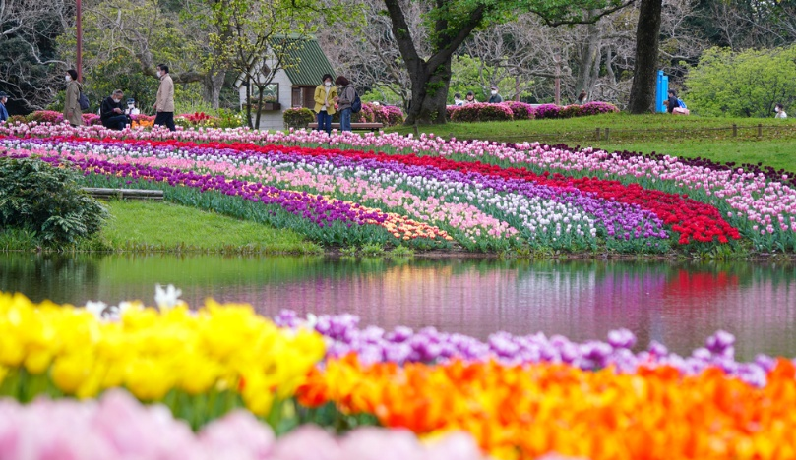
นำท่านเดินทางสู่ โกเท็มบะ พรีเมี่ยม เอาท์เล็ท (GOTEMBA PREMIUM OUTLETS) ศูนย์รวมสินค้าแบรนด์เนมทั้ง STREET BRAND และ HI-END BRAND ที่ยิ่งใหญ่ ให้ท่านได้อิสระช้อปปิ้งอย่างจุใจ เช่น MICHEL KLEIN, MORGAN, ELLE, CYNTHIA ROWLEY, PRADA, GUCCI, DIESEL,TUMI, ARMANY ,TASAKI, LONGINES, HUSH PUPPIES, SCOTCH GRAIN, SKECHERS, HOGAN, HAKKA KIDS เป็นต้น
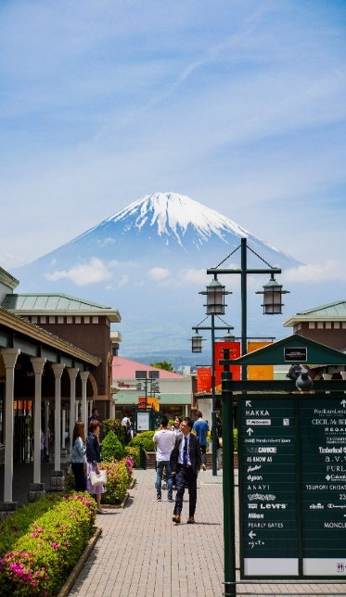
ค่ำ บริการอาหาร ณ ห้องอาหารโรงแรม เมนู บุฟเฟ่ต์ขาปูทานได้ไม่อั้น
ที่พัก FUJI OUTLET ONSEN HOTEL หรือเทียบเท่า
จากนั้น อิสระให้ท่านได้ผ่อนคลายกับการ “แช่น้ำแร่ในห้องน้ำส่วนตัวของท่าน” ทางโรงแรมจะมีท่อนำส่งน้ำแร่ไปยังอ่างอาบน้ำในห้องส่วนตัว (ไม่มีออนเซนรวม)
*** ในกรณีที่ห้องว่างของโรงแรมไม่เพียงพอ จะปรับไปนอนโรงแรมเทียบเท่ากัน แต่อาจจะไม่มีการใช้น้ำแร่อาบในห้องส่วนตัว แต่เป็นโรงแรมที่มีออนเซนแทน เช่น FUJISAN GARDEN HOTEL เป็นต้น

วันที่ 3 | พิพิธภัณฑ์แผ่นดินไหว – หมู่บ้านน้ำใส โอชิโนะฮัคไค – ย่านชินจูกุ (B/L/–)
เช้า บริการอาหาร ณ ห้องอาหารโรงแรม
นำท่านเดินทางสู่ พิพิธภัณฑ์แผ่นดินไหว (EXPERIENCE EARTHQUAKE CENTER) ที่จำลองเรื่องราวของภูเขาไฟฟูจิ และท่านจะได้สัมผัสกับบรรยากาศของการจำลองเหตุการณ์เรื่องราวต่างๆ ที่เกี่ยวกับการเกิดแผ่นดินไหวที่เกิดขึ้นในประเทศญี่ปุ่น เทคโนโลยี วิวัฒนาการ การวางแผนป้องกันต่อภัยธรรมชาติที่ประเทศญี่ปุ่นไม่สามารถหลีกเลี่ยงได้นี้ ให้ท่านอิสระเลือกซื้อของที่ระลึกตามอัธยาศัย
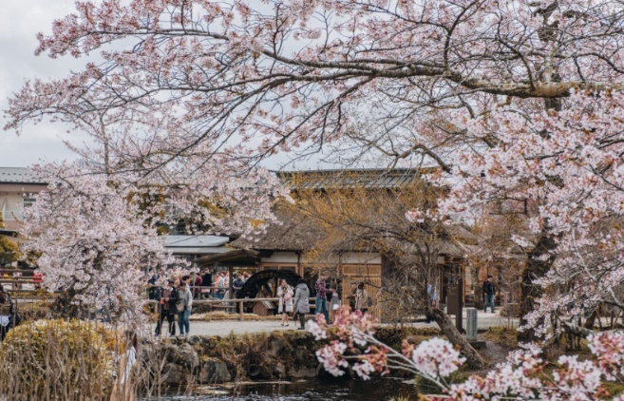
นำท่านออกเดินทางต่อไปยัง หมู่บ้านน้ำใส โอชิโนะฮัคไค (OSHINO HAKKAI) เป็นหมู่บ้านเก่าแก่ในบริเวณทะเลสาบทั้ง 5 รอบภูเขาไฟฟูจิ ด้วยวิวทิวทัศน์ของหมู่บ้านสไตล์ญี่ปุ่นโบราณ มีฉากหลังเป็นภูเขาไฟฟูจิสูงตระหง่าน และสายน้ำบริสุทธิ์ที่เกิดจากหิมะบนยอดภูเขาไฟฟูจิละลายและไหลลงมารวมกัน
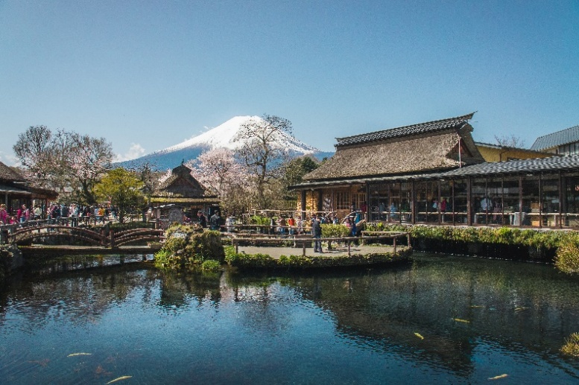
เที่ยง บริการอาหาร ณ ภัตตาคาร เมนู JAPANESE SET
นำทุกท่านอิสระ ช้อปปิ้งย่านชินจูกุ (SHINJUKU) ให้ท่านอิสระและเพลิดเพลินกับการช้อปปิ้งสินค้ามากมายและ เครื่องใช้ ไฟฟ้า กล้องถ่ายรูปดิจิตอล นาฬิกา เครื่องเล่นเกมส์หรือสินค้าที่จะเอาใจคุณผู้หญิงด้วย กระเป๋า รองเท้า เสื้อผ้า แบรนด์เนม เสื้อผ้าแฟชั่นสำหรับวัยรุ่น เครื่องสำอางค์ยี่ห้อดังของญี่ปุ่นไม่ว่าจะเป็น KOSE , KANEBO , SK II , SHISEIDO และอื่นๆ อีกมากมาย
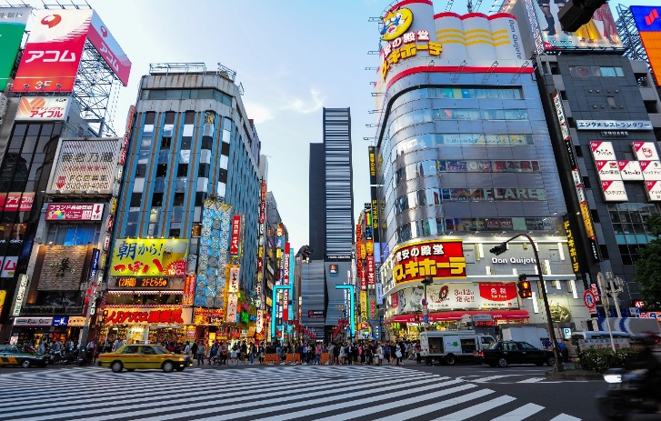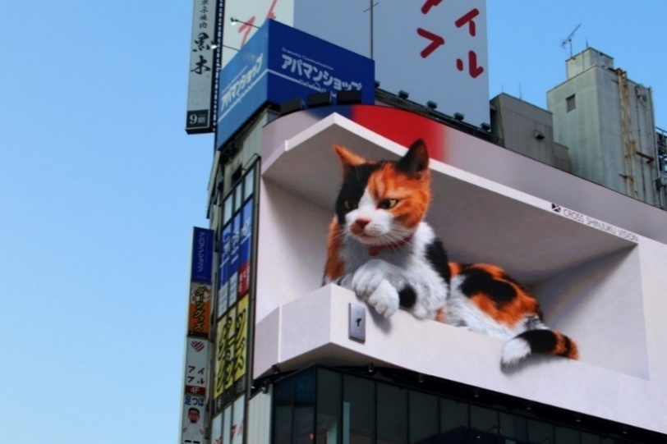
ค่ำ อิสระอาหาร ตามอัธยาศัยเพื่อสะดวกแก่การท่องเที่ยว
ที่พัก ASIA NARITA HOTEL, NARITA หรือเทียบเท่า

วันที่ 4 | สวนดอกไม้ฮิตาชิ ซีไซด์ปาร์ค – ศาลเจ้าซาคัตสึระ อิโซซากิ – พระพุทธรูปอุชิคุไคบุทสึ  (B/L/–)
เช้า บริการอาหาร ณ ห้องอาหารโรงแรม
นำท่านเดินทางสู่เมืองอิบารากิ เที่ยวชม ดอกเนโมฟีล่า ณ สวนดอกไม้ฮิตาชิ ซีไซด์ปาร์ค (HITACHI SEASIDE PARK) สวนดอกไม้ในพื้นที่กว้างใหญ่ ตั้งอยู่ใกล้ทะเลในจังหวัดอิบารากิ ที่นี่มีดอกไม้ให้ชมตลอดทั้งปี ทั้งเนินเขากว้างใหญ่สุดลูกหูลูกตาจะเต็มไปด้วยสีเบบี้บลูของดอกเนโมฟีล่า ในสวนจะมีทางเดินให้นักท่องเที่ยวได้ชมความสวยงามและเก็บภาพของดอกเนโมฟีล่าอย่างใกล้ชิด หากมองมาจากที่ไกลๆ จะเห็นเป็นเส้นทางที่มีคนเดินเคลื่อนไหวไปมาตลอดเวลา และเมื่อเดินขึ้นไปถึงบนยอดสูงสุด ก็จะได้พบกับภาพสวยงามกว้างขวางของทุ่งดอกไม้กว่า 4.5 ล้านดอก และมีชิงช้าสวรรค์ขนาดใหญ่เป็นฉากหลัง ให้ท่านเดินเล่นและเก็บภาพประทับใจภายในสวนตามอัธยาศัย (ความสวยงามของดอกไม้ขึ้นอยู่กับสภาพอากาศ)
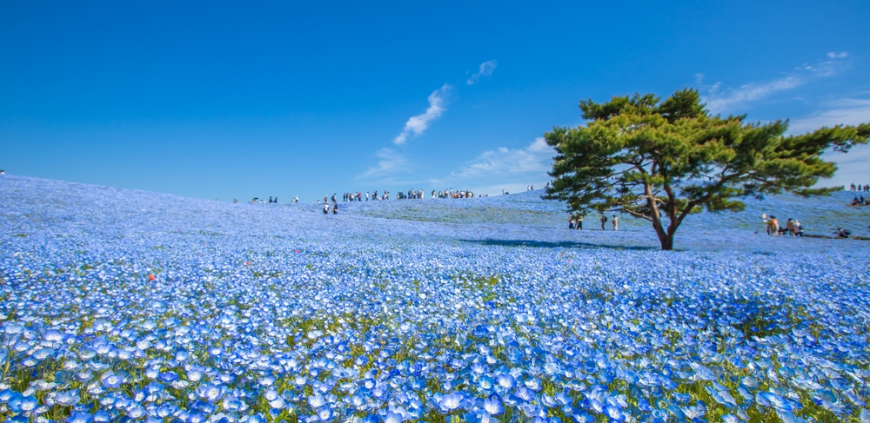
เที่ยง บริการอาหาร ณ ภัตตาคาร เมนู JAPANESE SET
ถ้าหากมีความฝัน อยากจะถูกรางวัล “ลอตเตอรี่” สักครั้งในชีวิต ห้ามพลาด! นำทุกท่านขอพร ศาลเจ้าซาคัตสึระ อิโซซากิ (SAKATSURA ISOSAKI SHRINE) เป็นศาลเจ้าชินโตเก่าแก่ในเมืองฮิตาชินากะ จังหวัดอิบารากิ ประเทศญี่ปุ่น ที่ถูกสร้างขึ้นเมื่อปีค.ศ. 856 ความพิเศษเริ่มตั้งแต่ทางเดินเข้าสู่ศาลเจ้า ซึ่งเป็นอุโมงค์ต้นไม้ที่มีอายุมากกว่า 500 ปี ให้บรรยากาศเงียบสงบและศักดิ์สิทธิ์ราวกับเดินอยู่ในแดนสวรรค์ ศาลเจ้าแห่งนี้มีชื่อเสียงในด้านการขอพรเรื่องโชคลาภและการรักษาโรคภัยไข้เจ็บ ภายในประดิษฐาน เทพเจ้าสุคุนะบิโคนะ ซึ่งเป็นเทพแห่งการแพทย์และยารักษาโรค ผู้คนมักมาขอพรเพื่อสุขภาพและอายุยืน แต่ที่นี่ก็ขึ้นชื่อเรื่องโชคลาภไม่แพ้กัน เพราะเคยมีผู้มาขอพรแล้วถูกลอตเตอรี่รางวัลใหญ่ หากใครชอบเสี่ยงดวงลองมาขอพรที่นี่กันได้เลย
เพื่อให้การขอพรถูกต้องและได้ประสิทธิภาพสูงสุด แนะนำทำตามแนะนำนี้เลย!
- Step 1：ล้างมือด้วยน้ำ ที่อยู่ตามเส้นทางของศาลเจ้า ซึ่งเป็นจุดที่ว่ากันว่ามีความ "ขลัง"
บริเวณถนนทางเข้าเรียงรายไปด้วยต้นไม้ที่มีอายุกว่า 300 ปี ถือว่าเป็นจุดเสริมดวง และจะช่วยทำให้จิตใจสงบมากยิ่งขึ้น
แนะนำ!!ว่าเมื่อไปแล้วให้ถ่ายรูปสวยๆ เก็บไว้ และนำมาตั้งเป็นรูปพื้นหลังมือถือ จะได้ช่วยเสริมความมูมากยิ่งขึ้น
- Step 2：สักการะบริเวณโถงใหญ่ของศาลเจ้า
ให้ตั้งจิตและอธิษฐานตามขั้นตอนคือโค้งคำนับ 2 ครั้ง ตบมือ 2 ครั้ง แล้วบอกความปรารถนาของตัวเอง จบด้วยการโค้ง 1 ครั้ง
- Step 3：ซื้อเครื่องรางเสริมโชคเรื่องการเงิน
แนะนำซื้อเครื่องรางที่มีสัญลักษณ์รูปแมว ซึ่งเครื่องรางนี้จะเพิ่มความโชคดีด้านการเงิน เมื่อซื้อแล้วให้เก็บเครื่องรางที่ซื้อไว้กับตัวตลอดเวลา เช่น ในกระเป๋าสตางค์ ซึ่งในประเทศญี่ปุ่น มีสุภาษิตที่ว่า "แมวเปรียบดั่งเงินตรา" ซึ่งจะนำโชคด้านเงินทองมาให้
- Step 4：ลูบเต่านำโชค
เชื่อกันว่าคนที่มาเยี่ยมชมศาลเจ้าแห่งนี้เคยได้รับเงินก้อนโต และได้นำเงินมาบริจาค "หินเต่ามงคล" ให้กับศาลเจ้า ซึ่งหากได้ไปที่ศาลเจ้าละก็ แนะนำให้ลองมาสัมผัสหินเต่ามงคลนี้ จะช่วยนำความโชคดีมาให้
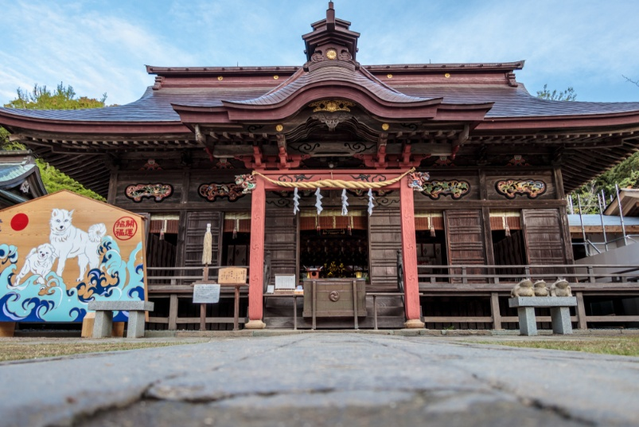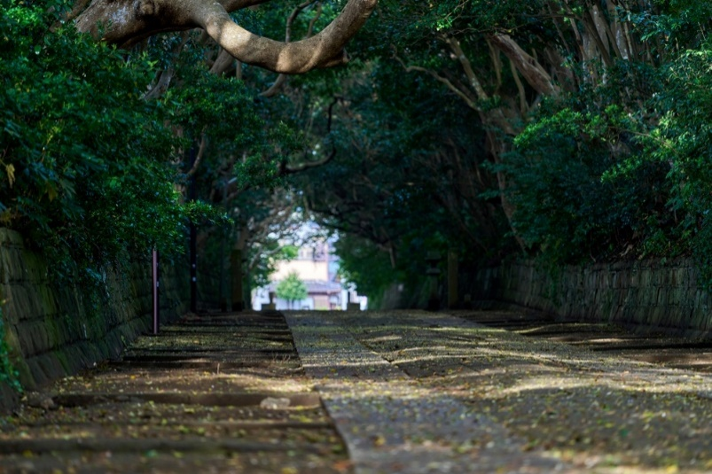
นำทุกท่านสักการะ พระพุทธรูปอุชิคุไดบุทสึ (USHIKU DAIBUTSU) ตั้งอยู่ในจังหวัดอิบารากิ เป็นพระพุทธรูปสัมฤทธิ์ที่สูงที่สุดในญี่ปุ่น สร้างขึ้นเมื่อปี ค.ศ.1992 บนพื้นที่บริสุทธิ์ของสุสาน และปีต่อมาก็ถูกทำให้เป็นสวนสาธารณะ ด้วยความสูงถึง 120 เมตร รวมฐานและดอกบัว พระพุทธรูปองค์นี้สร้างขึ้นเพื่อเป็นสัญลักษณ์แห่งสันติภาพและปัญญา ในปีค.ศ. 1995 ได้รับการบันทึกจากกินเนสบุ๊คว่า เป็นรูปปั้นพระพุทธรูปปางยืนที่หล่อจากทองสัมฤทธิ์ที่สูงที่สุดในโลกนอกจากขนาดที่ยิ่งใหญ่แล้ว ภายในพระพุทธรูปยังเปิดให้เข้าชมและมีถึงห้าชั้น สามารถซื้อทองคำเปลว เพื่อมาติดบริเวณแท่นเพื่ออธิษฐานขอพรด้านสุขภาพและยังมีจุดชมวิวที่สามารถมองเห็นทิวทัศน์โดยรอบของอิบารากิ (ไม่รวมค่าเช้าชมภายในพระพุทธรูป)
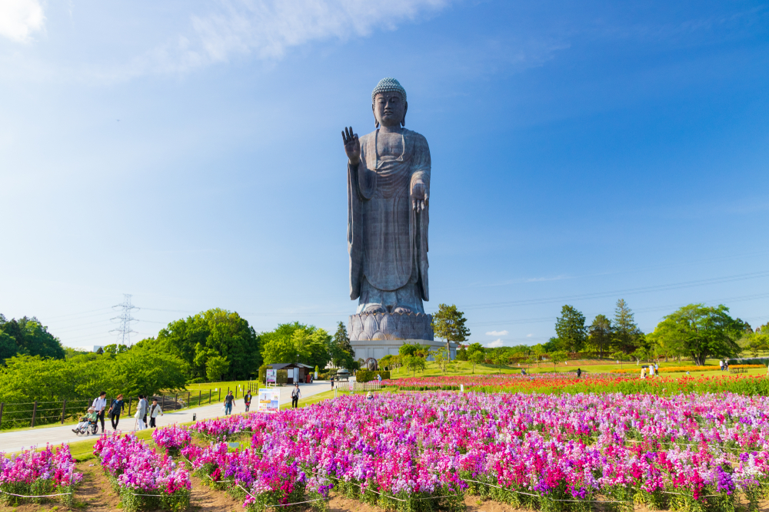
ค่ำ อิสระอาหาร ตามอัธยาศัยเพื่อสะดวกแก่การท่องเที่ยว
ที่พัก ASIA NARITA HOTEL, NARITA หรือเทียบเท่า

วันที่ 5 | อิสระท่องเที่ยวตามอัธยาศัย (ไม่มีรถบัสให้บริการ) (B/–/–)
เช้า บริการอาหาร ณ ห้องอาหารโรงแรม
**ไม่มีรถบัสให้บริการ**
วัดอาซากุสะ (SENSOJI TEMPLE) วัดที่ได้ชื่อว่าเป็นวัดที่มีความศักดิ์สิทธิ์ และได้รับความเคารพนับถือมากที่สุดแห่งหนึ่งใน กรุงโตเกียว ภายในประดิษฐานองค์เจ้าแม่กวน อิมทองคำที่ศักดิ์สิทธิ์ ขนาด 5.5 เซนติเมตร ซึ่งมักจะมีผู้คนมากราบไหว้ขอพรเพื่อความเป็นสิริมงคลตลอดทั้งปี ประกอบกับภายในวัดยังเป็นที่ตั้งของโคมไฟยักษ์ที่มีขนาดใหญ่ที่สุดในโลกด้วยความสูง 4.5 เมตร ซึ่งแขวนห้อยอยู่ ณ ประตูทางเข้าที่อยู่ด้านหน้าสุดของวัด ที่มีชื่อว่า “ประตูสายฟ้า” และถนนจากประตูเข้าสู่ตัววิหารที่ประดิษฐานเจ้าแม่กวนอิมทองคำ มีชื่อว่า ถนนนากามิเซะ (NAKAMISE ROAD) ซึ่งเป็นที่ตั้งของร้านค้า ขายของที่ระลึกพื้นเมืองต่างๆ มากมาย เช่น ขนมนานาชนิด ของเล่น รองเท้า พวงกุญแจที่ระลึก ฯลฯ ให้ทุกท่านได้เลือกซื้อเป็นของฝากของที่ระลึก

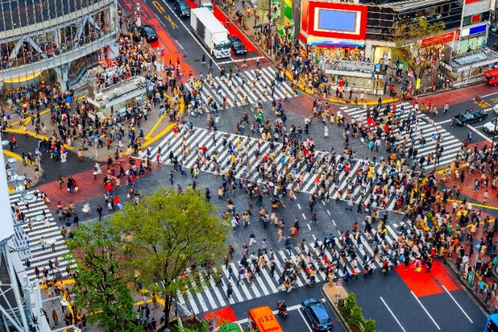
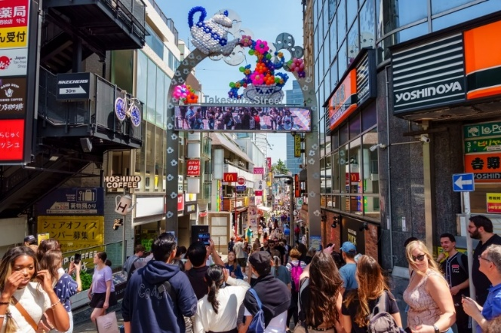
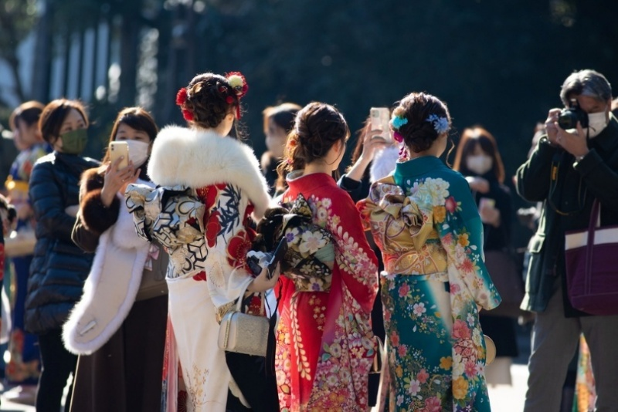
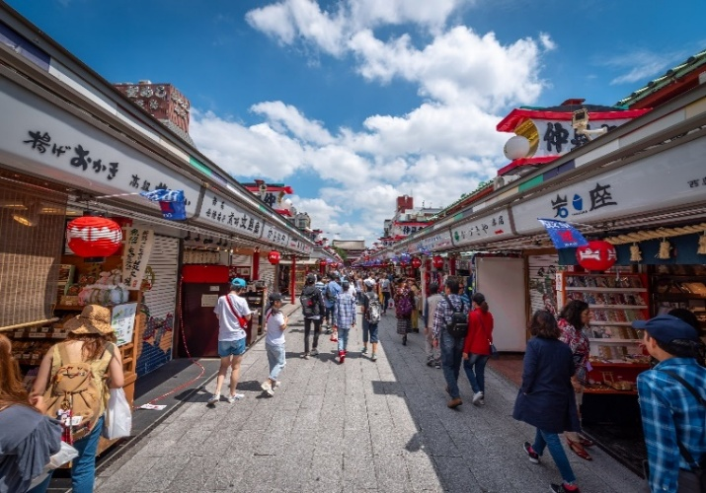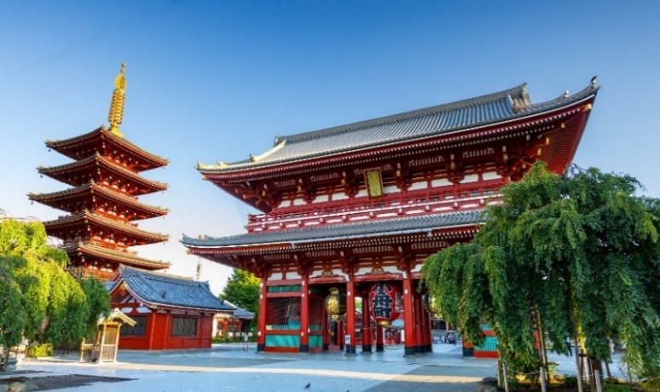
ย่านชิบูย่า ศูนย์กลางแฟชั่นวัยรุ่นในโตเกียวหามุมถูกใจถ่ายภาพคู่ไว้เป็นที่ระลึกกับ “ฮาจิโกะ” รูปปั้นสุนัขแสนรู้ที่กลายเป็นจุดนัดพบยอดฮิตสำหรับหนุ่มสาวโตเกียว อัปเดตแฟชั่นสไตล์โตเกียวที่ตึก(109) อิจิมารุคิว ทั้งเสื้อผ้า กระเป๋า รองเท้า เครื่องประดับและแฟชั่นชั้นนำของญี่ปุ่นในฤดูต่างๆอื่นๆมากมาย

ย่านฮาราจูกุ แหล่งรวมเสื้อผ้า เครื่องประดับ รองเท้า ของวัยรุ่นญี่ปุ่น หากคุณคือคนที่กำลังมองหาซื้อเสื้อผ้าแบบแปลกๆ หรือต้องการหาซื้อเสื้อผ้าแนว COSPLAY ท่านยังสามารถหาได้จากที่นี่อีกด้วย ถ้ามาที่นี่ ท่านจะได้เห็นวัยรุ่นญี่ปุ่นแต่งตัวแบบหลากหลายๆ ก็สามารถมาเจอได้ที่นี่ได้ จะมีวัยรุ่นญี่ปุ่นน่ารักๆ เดินกันเต็มถนนเหมือนกับถนนสายแบรนด์เนมโอโมโตะซานโดะ นอกจากนั้นแล้ว ท่านยังได้ช้อปปิ้งสินค้าแบรนด์ดังระดับโลก

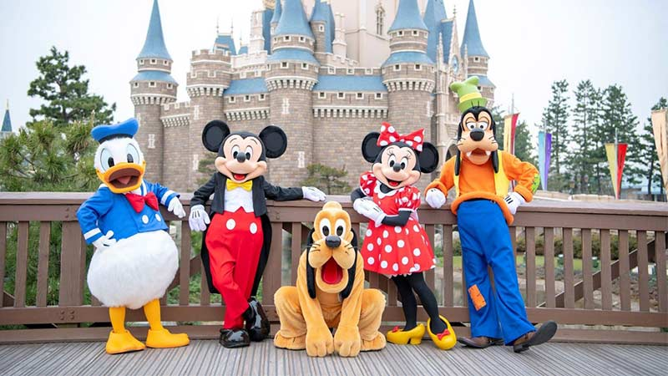
หรือหากท่านใดมีความประสงค์จะ เลือกซื้อดิสนีย์แลนด์ 1 DAY PASSPORT เพิ่มท่านละ3,200.- บาท (ไม่รวมค่าเดินทาง) ดิสนีย์แลนด์โลกแห่งจินตนาการของราชาการ์ตูนญี่ปุ่นซึ่งเป็นดิสนีย์แลนด์แห่งแรกที่สร้างนอกประเทศสหรัฐอเมริกา โดยสร้างขึ้นในปี พ.ศ. 2526 จากการถมทะเลและใช้ทุนสร้างกว่า 600 ล้านบาท ให้ท่านสนุกสนานกับเครื่องเล่นนานาชนิด (ไม่จำกัดจำนวนการเล่น ) ผจญภัยในดินแดนต่างๆ ให้ท่านเล่นเครื่องเล่นตัวใหม่จากภาพยนตร์การ์ตูนเรื่องดัง TOY STORY ชมฉากรบกลางทะเลคาริเบียนในดินแดนโจรสลัดจากภาพยนตร์ THE PIRATE OF CARIBBEAN เขย่าขวัญกับบ้านผีสิงใน HAUNTED MANTION สัมผัสความน่ารักของตุ๊กตาเด็กนานาชาติในโลกใบเล็ก SMALL WORLD ชมภาพยนตร์สามมิติTHE INVENTION OF THE YEAR ให้ท่านได้สนุกสนานพร้อมกับการจับจ่ายเลือกซื้อสินค้าที่ระลึกน่ารักในดิสนีย์แลนด์อีกทั้งยังจะได้สัมผัสกับตัวการ์ตูนเอกจากวอลดิสนีย์ อย่าง มิกกี้เม้าส์ มินนี่เม้าส์ พร้อมผองเพื่อนการ์ตูนอีกมากมายสนุกกับการจับจ่ายซื้อของที่ระลึกน่ารักในดิสนีย์แลนด์

การเดินทางจากนาริตะสู่โตเกียว
แผนที่การเดินทาง
 |  | UENO |  | NIPPORI |  | AIRRPORT
นาที |  | 41 |  | 36 |  |  | KEISEI SKYLINER
 | IKEBUKURO | SHINJUKU | SHIBUYA | SHINAGAWA | TOKYO
นาที | 97 | 92 | 84 | 80 | 67 |  | NARITA EXPRESS N'EX
 | IKEBUKURO | SHINJUKU | SHIBUYA | TOKYOCITY | SHINAGAWA
นาที | 125+ | 120+ | 110+ | 95+ | 85+ |  | AIRPORT LIMOUSINE BUS
 | TOKYO AREA
นาที | 90+ |  |  |  |  |  | TAXI

- จากโรงแรมแถวย่านนาริตะสู่สนามบินนาริตะใช้รถบัสบริการฟรีของทางโรงแรม(มีเป็นบางโรงแรม) แต่เนื่องด้วยจะต้องเริ่มตั้ง แต่ 9.00 น.เป็นต้นไปเพราะเนื่องจากในตอนเช้าระหว่าง 6.00 - 9.00 น เป็นช่วงที่มีลูกค้าใช้บริการไปสนามบิน เป็นจำนวนมากซึ่งอาจจะทำให้ขึ้นรถบัสไม่ครบตามจำนวนผู้เดินทางทั้งหมด
- รถไฟสาย KEISEI SKYLINER เป็นรถไฟที่วิ่งจากสนามบินนาริตะไปสถานีอูเอะโนะเพียง 41 นาทีโดยใช้ความ เร็วในการวิ่ง 160 ก.ม./ชม. โดยเวลาที่ให้บริการ 7.28-18.20 น เพราะฉะนั้นก่อนเดินทางกลับควรเช็คเที่ยวสุดท้ายว่าหมดตอนกี่โมง
- รถไฟสาย NARITA EXPRESS (N'EX) เป็นรถไฟเข้าเมืองจากค่าย JR ถือว่าเป็นรถไฟที่ราคาค่อนข้างสูงนิดนึงแต่ตั๋วรถไฟจะเป็นแบบระบุที่นั่งบนรถไฟได้เลยโดยไม่ต้องกลัวว่าขึ้นไปแล้วเราจะไม่มีที่นั่งเบาะสามารถหมุนเข้าหากันได้โดยเวลาที่รถไฟให้บริการตั้งแต่เวลา 7.44-19.42 น เพราะฉะนั้นก่อนเดินทางกลับควรเช็คเที่ยวสุดท้ายว่าหมดตอนกี่โมง
- AIRPORT LIMOUSINE BUS เป็นอีก 1 ทางเลือกในการเดินทางเข้าโตเกียวแต่รถบัสนี้จะจำกัดจำนวนผู้โดยสาร ต่อรอบโดยต่อรอบจะรับอยู่ 35-40 ท่านต่อเที่ยวโดยจะใช้ระยะเวลาในการเดินทาง 80-100 นาที
- TAXI
*** ราคาค่าเดินทางอาจจะมีการเปลี่ยนแปลง ***
เที่ยง-ค่ำ อิสระอาหาร ตามอัธยาศัยเพื่อสะดวกแก่การท่องเที่ยว
ที่พัก ASIA NARITA HOTEL, NARITA หรือเทียบเท่า

วันที่ 6 | สนามบินนาริตะ – กรุงเทพฯ(ดอนเมือง) (B/–/–)
เช้า บริการอาหาร ณ ห้องอาหารโรงแรม หรือเป็นลักษณะ SET BOX ในกรณีที่ห้องอาหารโรงแรมยังไม่เปิดให้บริการ
ได้เวลาอันสมควรนำท่านเดินทางสู่ ท่าอากาศยานนานาชาตินาริตะ ประเทศญี่ปุ่น
09.15 ออกเดินทางสู่ ท่าอากาศยานนานาชาติดอนเมือง กรุงเทพฯ โดย สายการบิน AIR ASIA X เที่ยวบินที่ XJ601 **ขอสงวนสิทธิ์ในการเปลี่ยนแปลงไฟล์ทบินและสายการบิน**
14.35 เดินทางถึง ท่าอากาศยานนานาชาติดอนเมือง กรุงเทพฯ โดยสวัสดิภาพ พร้อมความประทับใจ

ข้อสำคัญ
- อัตรานี้ยังไม่รวมค่าทิปพนักงานขับรถ หัวหน้าทัวร์ และ มัคคุเทศก์ท้องถิ่น ตามธรรมเนียม 2,000 บาท ต่อ ทริป ต่อ ลูกค้า ผู้เดินทาง 1 ท่าน รวมไปถึงเด็ก ยกเว้นเด็กอายุไม่ถึง 2 ปี ณ วันเดินทางกลับ (INFANT) ทั้งนี้ท่านสามารถให้มากกว่านี้ได้ตามความเหมาะสมและความพึงพอใจของท่าน โดยส่วนนี้ ทางบริษัทขอสงวนสิทธิ์ในการเรียกเก็บก่อนเดินทางทุกท่าน ที่สนามบิน ในวันเช็คอิน
- ถ้าหากมีผู้เดินทางต่ำกว่า 30 คน ทางบริษัทขอสงวนสิทธิ์ในการยกเลิกการเดินทางหรือมีการเปลี่ยนแปลงราคา โดยจะแจ้งให้ทราบล่วงหน้า 7 วันก่อนการเดินทาง
- กรณีพัก 3 ท่าน/ห้อง ทางโรงแรมจะทำการเสริมเตียงให้เท่านั้น การเสริมเตียงจะขึ้นอยู่กับนโยบายของโรงแรมนั้นๆ (บางโรงแรมใช้เตียง SGL ในการเสริมเตียง บางโรงแรมจะใช้ฟูกในการเสริมเตียง) กรณีที่ห้อง TRP เต็ม ทางบริษัทอาจจะต้องปรับไปนอนห้องพักสำหรับ 1 ท่าน 1 ห้องและสำหรับ 2 ท่าน 1 ห้อง โดยท่านจะต้องชำระค่าห้องพักเดี่ยว ขอสงวนสิทธิ์ในการจัดห้องแบบ TWN และ DBL เนื่องจากจำนวนห้องที่ญี่ปุ่นมีจำกัด
- อัตรานี้เฉพาะนักท่องเที่ยวที่ถือหนังสือเดินทางไทยเท่านั้น กรณีถือหนังสือเดินทางต่างประเทศ ทางบริษัทขอสงวนสิทธิ์เรียกเก็บค่าธรรมเนียมเพิ่มจากราคาทัวร์ ท่านละ 100 USD. (เป็นเงินไทยประมาณ 3,200 บาท) ไม่รับผู้ที่ถือหนังสือเดินทางหรือถือสัญชาติ ญี่ปุ่น
- เนื่องจากสภาวะอากาศ จราจร สายการบิน หรือช่วงเทศกาลต่างๆ และตามกฎหมายของประเทศญี่ปุ่น รถบัสนำเที่ยวสามารถให้บริการวันละ 10 ชั่วโมง (08.00-18.00) โปรแกรมอาจมีการเปลี่ยนแปลงได้ตามความเหมาะสม โดยไม่ต้องแจ้งให้ทราบล่วงหน้า
สำคัญ!! : กรณีผู้เดินทางถูกปฏิเสธการเข้า – ออกประเทศจากประเทศต้นทางและปลายทาง ทั้งจากที่ด้านหน้าเคาน์เตอร์เช็คอิน หรือจากด่านตรวจคนเข้าเมืองก็ตาม ทางบริษัทขอสงวนสิทธิ์ไม่รับผิดชอบค่าใช้จ่ายที่จะเกิดขึ้นตามมา และ จะไม่สามารถคืนเงินค่าทัวร์และค่าไกด์ที่ท่านชำระเรียบร้อยแล้วไม่ว่าส่วนใดส่วนหนึ่ง
กรณีต้องการตัดกรุ๊ปส่วนตัว กรุ๊ปเหมาที่สถานะผู้เดินทางเป็น เด็กนักเรียน นักศึกษา ครู ธุรกิจขายตรงเครื่องสำอาง หมอ พยาบาล ชาวต่างชาติ หรือคณะที่ต้องการให้เพิ่มสถานที่ขอดูงาน กรุณาติดต่อแจ้งรายละเอียด โดยละเอียด กับเจ้าหน้าที่เพื่อทำราคาให้ใหม่ทุกครั้ง
อัตราค่าบริการนี้รวม
- ค่าบัตรโดยสารโดยเครื่องบิน (ตั๋ว) ไป และ กลับพร้อมคณะ ชั้นประหยัด (ECONOMY CLASS) รวมถึงค่าภาษีสนามบินและค่าภาษีน้ำมันทุกแห่ง กรณีต้องการอัปเกรด UPGRADE ใช้วีลแชร์ (WHEEL CHAIR) หรือ เปลี่ยนแปลงบัตรโดยสาร ไม่ว่าเที่ยวใด เที่ยวหนึ่ง กรุณาติดต่อเจ้าหน้าที่เป็นกรณีพิเศษ ทางบริษัทของสงวนสิทธิ์ในการเรียกเก็บค่าใช้จ่ายตามจริงที่เกิดขึ้นกับผู้เดินทาง
- กระเป๋าสัมภาระโดยน้ำหนักไม่เกิน 20 กก. (1 ชิ้น) และ ถือขึ้นเครื่องบินได้น้ำหนักไม่เกิน 7 กก.
- รถรับส่งนำเที่ยวตามรายการ
- VAT 7% และภาษีหัก ณ ที่จ่าย 3% (เฉพาะค่าบริการ)
- ค่าเข้าชมสถานที่ตามที่ระบุในโปรแกรมท่องเที่ยว
- หัวหน้าทัวร์นำเที่ยวตลอดการเดินทาง
- ค่าอาหาร ตามรายการที่ระบุในโปรแกรมการเดินทาง
- ค่าโรงแรมที่พักระดับมาตรฐานตามรายการที่ระบุ (พัก 2-3 ท่าน ต่อ ห้อง กรณีพัก 3 ท่านจะเป็นเตียงเสริม 1 ท่าน) ในกรณีมีงานเทรดแฟร์ การแข่งขันกีฬา หรือ กิจกรรมอื่นๆ ที่ทำให้โรงแรมตามรายการที่ระบุเต็ม ทางบริษัทขอสงวนสิทธิ์ในการปรับเปลี่ยนโรงแรมที่พัก ไปเป็นเมืองใกล้เคียงแทน อ้างอิงมาตรฐานคุณภาพและความเหมาะสมเดิม โดยคำนึงถึงประโยชน์ของลูกค้าเป็นสำคัญ ทางบริษัทไม่มีนโยบายจัดคู่นอนให้กับลูกค้าที่ไม่รู้จักกันมาก่อน เช่น กรณีที่ท่านเดินทาง 1 ท่าน จำเป็นต้องชำระค่าห้องพักเดี่ยวตามที่ระบุ
- ค่าประกันอุบัติเหตุการเดินทางตามกรมธรรม์ ค่ารักษาพยาบาลวงเงินท่านละ 500,000 บาท หรือกรณีเสียชีวิตวงเงินท่านละ 1,000,000 บาท ตามเงื่อนไขของบริษัทประกันภัย (ไม่รวมประกันสุขภาพ)
อัตราค่าบริการนี้ ไม่รวม
- ค่ามินิบาร์ในห้องพัก(ถ้ามี) และค่าใช้จ่ายส่วนตัว นอกเหนือจากที่ระบุในรายการ
- ค่าอาหารสำหรับท่านที่ทานเจ มังสวิรัติ หรืออาหารสำหรับมุสลิม
- ค่าวีซ่าสำหรับพาสสปอร์ตต่างชาติ (ถ้ามี) โดยผู้เดินทางต้องทำการยื่นเองเท่านั้น
- ค่าใช้จ่ายด้านเอกสารส่วนตัว เช่น ค่าทำหนังสือเดินทาง วัคซีนพาสสปอร์ต เป็นต้น
- ค่าเดินทางหากแยกจากคณะ หรือมาช้ากว่าเวลานัดหมาย ท่านต้องออกค่าเดินทางด้วยตนเอง
- ค่าธรรมเนียมในกรณีที่กระเป๋าสัมภาระที่มีน้ำหนักเกินกว่าที่สายการบินนั้นๆกำหนดหรือสัมภาระใหญ่เกินขนาดมาตรฐาน
- ค่าธรรมเนียมการจองที่นั่งบนเครื่องบินตามความต้องการเป็นกรณีพิเศษหากสามารถทำได้ ทั้งนี้ขึ้นอยู่กับสายการบิน และ รุ่นของเครื่องบินแต่ละไฟล์ทที่ใช้บิน ซึ่งอาจเปลี่ยนแปลงได้อยู่ที่สายการบินเป็นผู้กำหนด
- ค่าภาษีน้ำมัน ที่สายการบินเรียกเก็บเพิ่มเติม หากสายการบินมีการเก็บภาษีน้ำมันเพิ่ม ทางบริษัทขอสงวนสิทธิ์ในการเรียกเก็บลูกค้า
- อัตรานี้ยังไม่รวมค่าทิปพนักงานขับรถ หัวหน้าทัวร์ และ มัคคุเทศก์ท้องถิ่น ตามธรรมเนียม 2,000 บาท ต่อ ทริป ต่อ ลูกค้า ผู้เดินทาง 1 ท่าน รวมไปถึงเด็ก ยกเว้นเด็กอายุไม่ถึง 2 ปี ณ วันเดินทางกลับ (INFANT) ทั้งนี้ท่านสามารถให้มากกว่านี้ได้ตามความเหมาะสมและความพึงพอใจของท่าน โดยส่วนนี้ ทางบริษัทขอสงวนสิทธิ์ในการเรียกเก็บก่อนเดินทางทุกท่าน ที่สนามบิน ในวันเช็คอิน
- ค่าพนักงานยกกระเป๋าในโรงแรม
- ประกันการเดินทางที่ครอบคลุมประกันสุขภาพ
เงื่อนไขการจอง
- กรุณาทำการจองล่วงหน้าอย่างน้อย 30 วัน ก่อนออกเดินทาง พร้อมชำระเงินมัดจำครั้งที่ 1 ท่านละ 20,000 บาท หลังจากส่งเอกสารยืนยันการจอง 2 วัน ตัวอย่างเช่น ท่านจองวันนี้ กรุณาชำระเงินในวันถัดไป ก่อนเวลา 16.00 น. เท่านั้น โดยระบบจะยกเลิกอัตโนมัติทันที หากยังไม่ได้รับยอดเงินตามเวลาที่กำหนด และหากท่านมีความประสงค์จะต้องเดินทางในพีเรียดเดิม ท่านจำเป็นต้องทำจองเข้ามาใหม่ นั่นหมายถึงว่า กรณีที่มีคิวรอ (WAITING LIST) ก็จะให้สิทธิ์ไปตามระบบ ตามลำดับ เนื่องจากทุกพีเรียด เรามีที่นั่งราคาพิเศษจำนวนจำกัด ยกเว้นโปรแกรมราคาพิเศษ ทางบริษัทขอสงวนสิทธิ์เรียกเก็บค่าบริการ เต็มจำนวน เท่านั้น
**กรุณาส่งสำเนาพาสสปอร์ตที่มีอายุใช้งานได้คงเหลือไม่น้อยกว่า 6 เดือน ณ วันกลับ ทันทีหลังจอง**
- กรุณาชำระค่าทัวร์ส่วนที่เหลืออย่างน้อย 20 วัน ก่อนออกเดินทาง หากท่านไม่ชำระภายในระยะเวลาที่ที่บริษัทกำหนด ทางบริษัทจะถือว่าท่านสละสิทธิ์ยกเลิกการเดินทาง และ ขอสงวนสิทธิ์ไม่สามารถคืนเงินมัดจำให้ท่านใดไม่ว่าส่วนในส่วนหนึ่งก็ตาม
- กรณีลูกค้าทำการจองภายในระยะเวลาคงเหลือไม่ถึง 15 วัน ก่อนออกเดินทาง ทางบริษัทขอสงวนสิทธิ์ในการเรียกเก็บค่าทัวร์เต็มจำนวน 100%
เงื่อนไขการยกเลิก และ เปลี่ยนแปลงการเดินทาง
- ยกเลิกก่อนการเดินทางตั้งแต่ 30 วันขึ้นไป คืนเงินค่าทัวร์โดยหักค่าใช้จ่ายที่เกิดขึ้นจริง *ในกรณีที่วันเดินทางตรงกับวันหยุดนักขัตฤกษ์ ต้องยกเลิกก่อน 40 วัน*
- ยกเลิกก่อนการเดินทาง 15-29 วัน คืนเงิน 50%ของค่าทัวร์ หรือหักค่าใช้จ่ายตามจริง เช่น ค่ามัดจำตั๋วเครื่องบิน โรงแรม และค่าใช้จ่ายจำเป็นอื่นๆ
- ยกเลิกก่อนการเดินทางน้อยกว่า 15วัน ขอสงวนสิทธิ์ไม่คืนเงินค่าทัวร์ที่ชำระแล้วทั้งหมด
- กรณีมีเหตุยกเลิกทัวร์ โดยไม่ใช่ความผิดของบริษัททัวร์ เช่น มีนโยบายห้ามการเข้าออกของแต่ละประเทศ หรือการยกเลิกเที่ยวบินโดยสายการบิน บริษัทจะเก็บเป็นเครดิตหรือเลื่อนการเดินทางในพีเรียดถัดไปให้กับลูกค้า โดยยึดตามนโยบายของสายการบินและบริษัทแลนด์ต่างประเทศ ไม่สามารถคืนเงินได้ทุกกรณี
- กรณีต้องการเปลี่ยนแปลงผู้เดินทาง (เปลี่ยนชื่อ) จะต้องแจ้งให้ทางบริษัททราบล่วงหน้า อย่างน้อย 20 วัน ก่อนออกเดินทาง กรณีแจ้งหลังจากเจ้าหน้าที่ออกเอกสารเรียบร้อยแล้ว ไม่ว่าส่วนใดส่วนหนึ่ง ทางบริษัทขอสงวนสิทธิ์ในการเรียกเก็บค่าใช้จ่ายที่เกิดขึ้นจริงทั้งหมด ทั้งนี้ขึ้นอยู่กับช่วงพีเรียดวันที่เดินทาง และกระบวนการของแต่ละคณะ เป็นสำคัญด้วย กรุณาสอบถามกับเจ้าหน้าที่เป็นกรณีพิเศษ
- กรณีต้องการเปลี่ยนแปลงพีเรียดวันเดินทาง (เลื่อนวันเดินทาง) ทางบริษัทขอสงวนสิทธิ์ในการหักค่าใช้จ่ายการดำเนินการต่างๆ ที่เกิดขึ้นจริงสำหรับการดำเนินการจองครั้งแรก ตามจำนวนครั้งที่เปลี่ยนแปลง ไม่ว่ากรณีใดๆทั้งสิ้น
หมายเหตุ
- กรณีที่ท่านต้องออกบัตรโดยสารภายใน (ตั๋วภายในประเทศ เช่น ตั๋วเครื่องบิน , ตั๋วรถทัวร์ , ตั๋วรถไฟ) กรุณาติดต่อสอบถามเพื่อยืนยันกับเจ้าหน้าที่ก่อนทุกครั้ง และควรจองบัตรโดยสารภายในที่สามารถเลื่อนวันและเวลาเดินทางได้ เพราะมีบางกรณีที่สายการบินอาจมีการปรับเปลี่ยนไฟล์ทบิน หรือ เวลาบิน โดยไม่แจ้งให้ทราบล่วงหน้า ทั้งนี้ขึ้นอยู่กับฤดูกาล สภาพภูมิกาศ และ ตารางบินของท่าอากาศยานเป็นสำคัญเท่านั้น สิ่งสำคัญ ท่านจำเป็นต้องมาถึงสนามบินเพื่อเช็คอินก่อนเครื่องบิน อย่างน้อย 3 ชั่วโมง โดยในส่วนนี้หากเกิดความเสียหายใดๆบริษัทขอสงวนสิทธิ์ในการไม่รับผิดชอบค่าใช้จ่ายที่เกิดขึ้นใดๆทั้งสิ้น
- กรณีที่ออกบัตรโดยสาร (ตั๋ว) เรียบร้อยแล้ว มีรายละเอียดส่วนใดผิด ทางบริษัทขอสงวนสิทธิ์ในการรับผิดชอบไม่ว่าส่วนใดส่วนหนึ่ง หากท่านไม่ดำเนินการส่งสำเนาหน้าแรกของหนังสือเดินทางให้ทางบริษัทเพื่อใช้ในการออกบัตรโดยสาร
- หลังจากท่านชำระค่าทัวร์ครบตามจำนวนเรียบร้อยแล้ว ทางบริษัทจะนำส่งใบนัดหมายและเตรียมตัวการเดินทางให้ท่านอย่างน้อย 3 หรือ 5 วัน ก่อนออกเดินทาง
- อัตราทัวร์นี้ เป็นอัตราสำหรับบัตรโดยสารเครื่องบินแบบหมู่คณะ (ตั๋วกรุ๊ป) ท่านจะไม่สามารถเลื่อนไฟล์ท วัน ไป หรือ กลับส่วนใดได้ จำเป็นจะต้องไป และ กลับ ตามกำหนดการเท่านั้น หากต้องการเปลี่ยนแปลงกรุณาติดต่อเจ้าหน้าที่เป็นกรณีพิเศษ
- ทางบริษัทไม่มีนโยบายจัดคู่นอนให้กับลูกค้าที่ไม่รู้จักกันมาก่อน เช่น กรณีที่ท่านเดินทาง 1 ท่าน จำเป็นต้องชำระค่าห้องพักเดี่ยวตามที่ระบุ
- หนังสือเดินทาง หรือ พาสปอร์ต ต้องมีอายุใช้งานได้คงเหลือไม่น้อยกว่า 6 เดือน ณ วันกลับ
- กรณีที่ท่านเป็นอิสลาม ไม่ทานเนื้อสัตว์ หรือ แพ้อาหารบางประเภท กรุณาแจ้งเจ้าหน้าที่เป็นกรณีพิเศษ
- บริษัทฯ จะไม่รับผิดชอบค่าเสียหายในเหตุการณ์ที่เกิดจากยานพาหนะ การยกเลิกเที่ยวบิน การล่าช้าของสายการบิน ภัยธรรมชาติ การเมือง จลาจล ประท้วง คำสั่งของเจ้าหน้าที่รัฐ และอื่นๆ ที่อยู่นอกเหนือการควบคุมของทางบริษัท
- เมื่อท่านออกเดินทางไปกับคณะแล้ว ท่านงดใช้บริการใดบริการหนึ่ง หรือไม่เดินทางพร้อมคณะ ถือว่าท่านสละสิทธิ์ ไม่สามารถเรียกร้องค่าบริการคืนได้ ไม่ว่ากรณีใดๆ ทั้งสิ้น
- มัคคุเทศก์ พนักงาน และตัวแทนบริษัทฯ ไม่มีอำนาจในการตัดสินใจหรือให้คำสัญญาใดๆ ทั้งสิ้นแทน บริษัทฯนอกจากมีเอกสารลงนามโดยผู้มีอำนาจของบริษัทฯกำกับเท่านั้นกรณีต้องการเปลี่ยนแปลงพีเรียดวันเดินทาง (เลื่อนวันเดินทาง) ทางบริษัทขอสงวนสิทธิ์ในการหักค่าใช้จ่ายการดำเนินการต่างๆ ที่เกิดขึ้นจริงสำหรับการดำเนินการจองครั้งแรก ตามจำนวนครั้งที่เปลี่ยนแปลง ไม่ว่ากรณีใดๆทั้งสิ้น
- บริษัทขอสงวนสิทธิ์ ในการไม่รับผิดชอบใดๆทั้งสิ้น หากเกิดสิ่งของสูญหายระหว่างการเดินทาง และ ขอสงวนสิทธิ์ในการเรียกเก็บค่าใช้จ่ายตามจริง กรณีท่านลืมสิ่งของไว้ที่โรงแรมและจำเป็นต้องส่งมายังจุดหมายปลายทางตามที่ท่านต้องการ
- ขอสงวนสิทธิ์การเก็บค่าน้ำมันและภาษีสนามบินทุกแห่งเพิ่ม หากสายการบินมีการปรับขึ้นก่อนวันเดินทาง
- เนื่องจากการเดินทางท่องเที่ยวในครั้งนี้ เป็นการชำระแบบเหมาจ่ายขาดกับบริษัทตัวแทนในต่างประเทศ ทางบริษัทจึงขอสงวนสิทธิ์ ไม่สามารถขอรับเงินคืนได้ในบริการบางส่วน หรือ ส่วนใดส่วนหนึ่งที่ท่านไม่ต้องการได้รับบริการ หากระหว่างเดินทาง สถานที่ท่องเที่ยวใดที่ไม่สามารถเข้าชมได้ ไม่ว่าด้วยสาเหตุใดก็ตาม ทางบริษัทขอสงวนสิทธิ์ในการไม่สามารถคืนค่าใช้จ่ายไม่ว่าส่วนใดส่วนหนึ่งให้ท่าน เนื่องจากทางบริษัทได้ทำการจองและถูกเก็บค่าใช้จ่ายแบบเหมาจ่ายไปล่วงหน้าทั้งหมดแล้ว
- หากมีสถานที่ ร้านค้าที่ไม่สามารถเปิดให้บริการได้ภายหลัง โปรแกรมอาจมีการเปลี่ยนแปลงได้ตามความเหมาะสม โดยไม่แจ้งให้ทราบล่วงหน้า โดยส่วนนี้ทางบริษัทจะคำนึงถึงประโยชน์ของลูกค้าเป็นสำคัญ หากกรณีที่จำเป็นจะต้องมีค่าใช้จ่ายเพิ่ม ทางบริษัทจะแจ้งให้ทราบล่วงหน้า
**เมื่อท่านชำระเงินค่าทัวร์ให้กับทางบริษัทฯ แล้วทางบริษัทฯ จะถือว่าท่านได้ยอมรับเงื่อนไขข้อตกลงทั้งหมดนี้แล้ว**
** ขอขอบพระคุณทุกท่าน ที่มอบความไว้วางใจ ให้เราบริการ ***



